附件3：

大学生创新创业项目模块操作流程（学生端）

登录系统，进入实践菜单

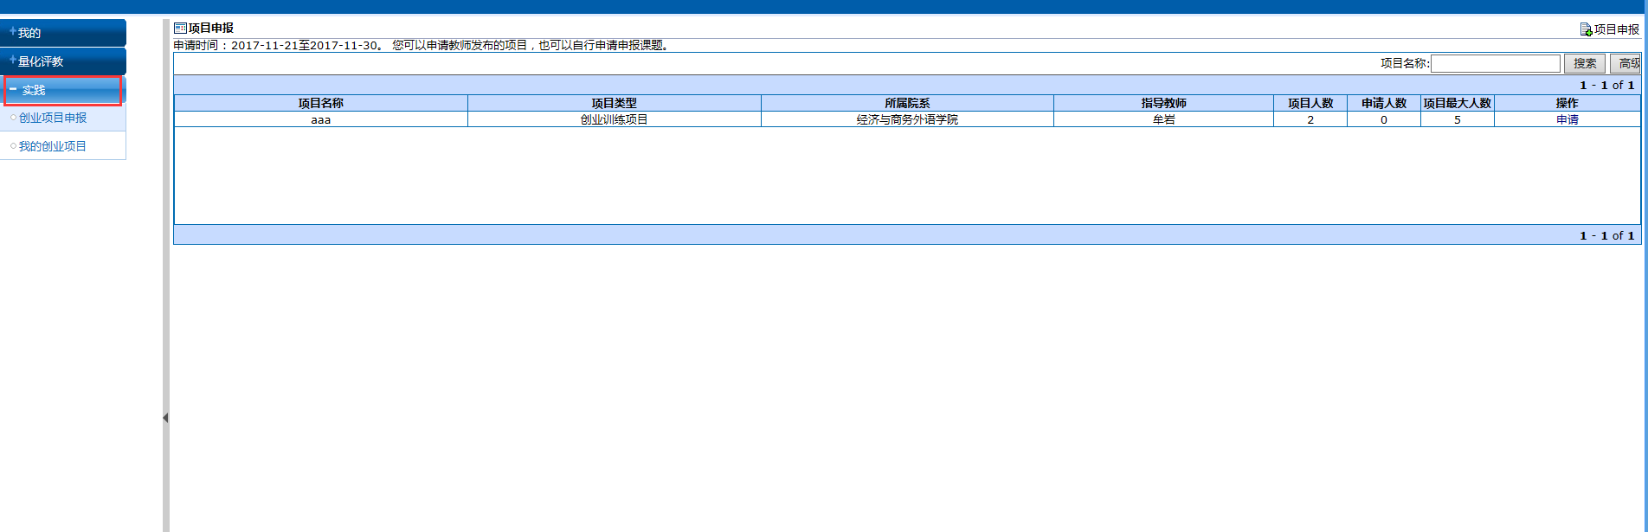

1.点击项目申报，在页面右上角点击项目申报

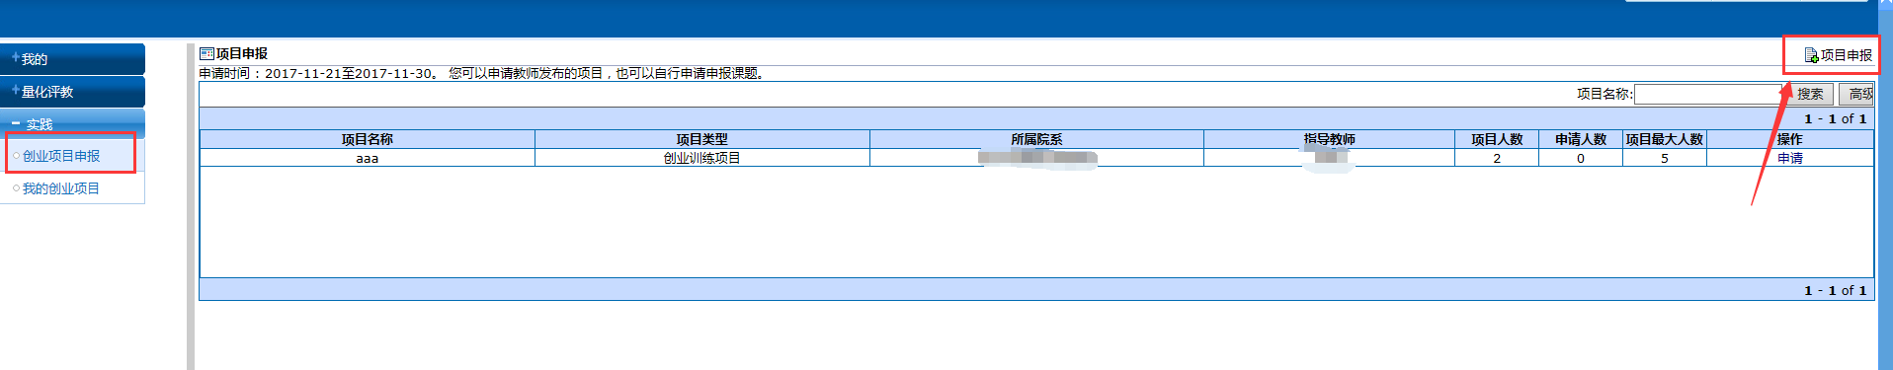

2.进入申报申请页面，填写相关信息

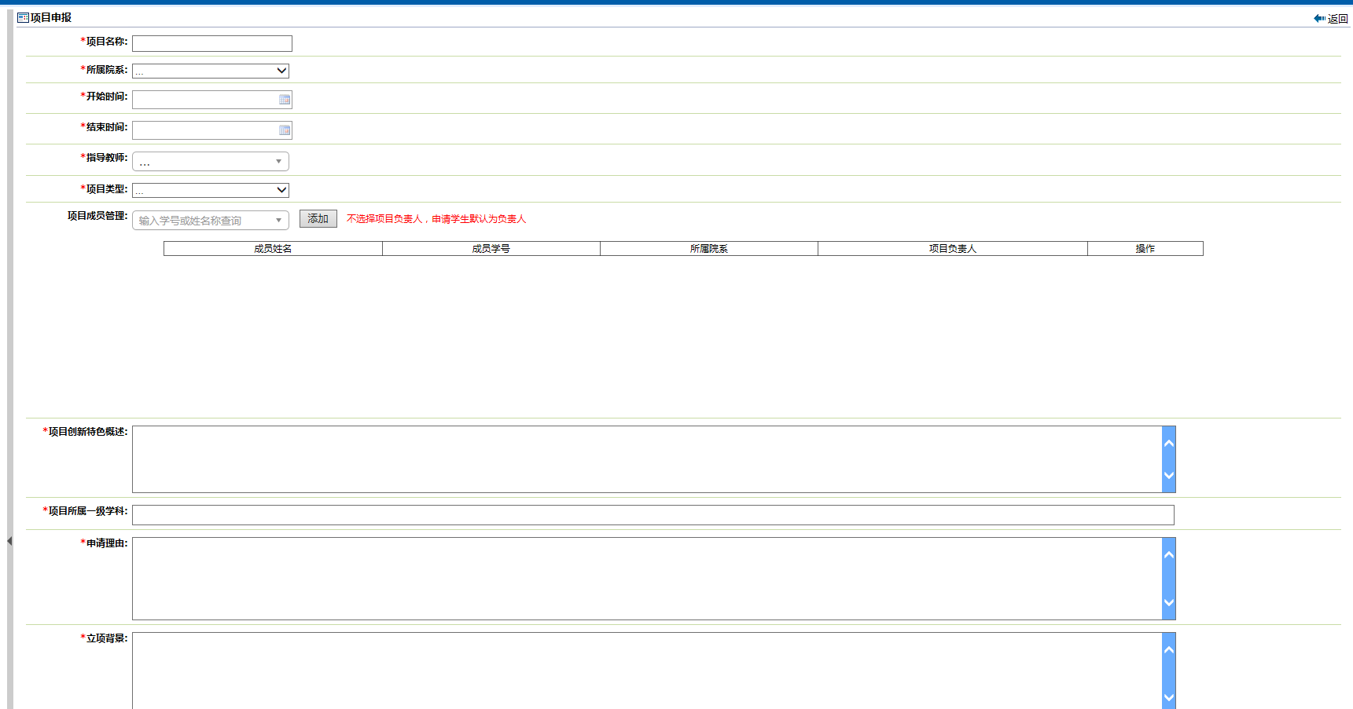

带\*为必填项，选择指导老师和学生时，在搜索框中输入姓名或工号（学号）查询，然后点击添加。

填写完成之后，页面下方点击保存。

3.进入我的项目，查看当前申请的项目。

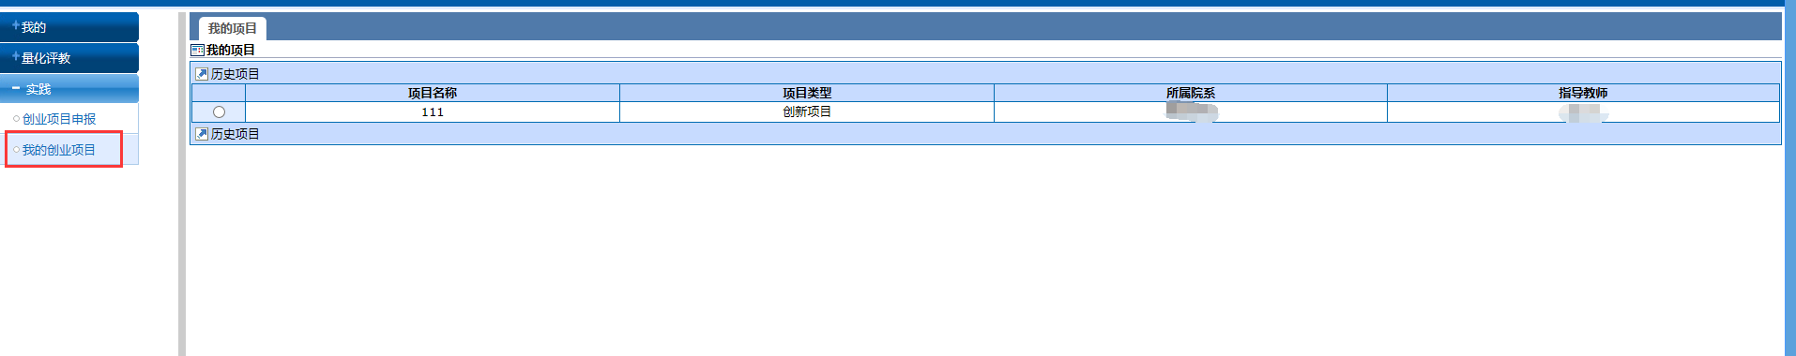

4.在我的项目页面，点击项目名称，弹出项目详情，可以查看审批进度。

